Ahoj naši školáci,
týden utekl jako voda, tak posíláme nějaké pracovní listy na procvičení dalších písmen a příkladů. Moc na Vás myslíme a těšíme se, že se brzy uvidíme.

Posíláme obrázek. Naučte se dny v týdnu:

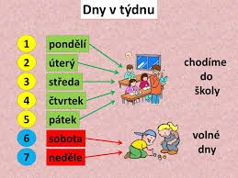

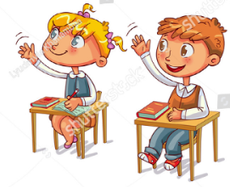
Vaše paní učitelky I+E+Z

